Comment accéder et utiliser le site du Cyclo Club
Url de connexion : https://www.cyclo-club-ceyzeriat.com
Qu’est-ce qu’on trouve sur le site ?
Différents choix sont accessibles depuis la barre de menu horizontale
- Accueil : Vision synthétique des informations et des évènements.
- La vie du club : Accéder à tous les articles et évènements de manière détaillée
- Documents : Calendrier des permanences, liste des adhérents, calendriers Codep des randonnées …
- Photos et vidéos : toutes les photos et vidéos en ligne
- Forum: (voir chapitre Forum)
Comment participer au site ?
- Se créer un compte pour s’identifier et pouvoir écrire dans les forums
➔ Cliquer sur « S’identifier » puis « Créer un compte » et remplir le formulaire ➔ vous recevez un mail pour activer le compte.
Une recommandation : mettre une photo, c’est plus sympa !
➔ S’identifier à chaque connexion pour pouvoir écrire dans le forum ou saisir des commentaires dans les articles.
—< Pour écrire, il suffit de cliquer sur le titre, soit de la News, soit du la rubrique du forum: une fenêtre s’ouvre en bas pour laisser son commentaire, et cliquer sur « envoyer »
Chapitre FORUM

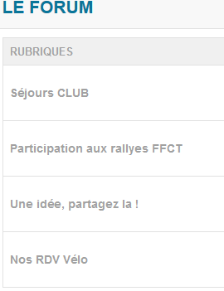
Le forum sert à la communication entre les membres du club (Après avoir créé un compte sur le site).
Nous proposons 3 rubriques nouvelles en plus de « Nos RDV vélo ». D’autres peuvent être créées suivant le besoin.
Utilisation :
Apporter une réponse ou un commentaire à un sujet déjà créé en cliquant sur le titre du sujet.
Créer un nouveau sujet de discussion en cliquant sur le bouton « nouveau sujet » en haut à droite de l’écran

Conseil:
Installez un raccourci sur votre ordinateur, tablette ou smartphone, pour accéder directement au site sans avoir à resaisir l’adresse du site.

